|  |  |
| --- | --- |
| **SỞ GIÁO DỤC VÀ ĐÀO TẠO**  **TỈNH THỪA THIÊN HUẾ** | **KÌ THI CHỌN HỌC SINH GIỎI LỚP 9 CẤP THÀNH PHỐ**  **NĂM HỌC 2018 - 2019** |
| **ĐỀ CHÍNH THỨC** | Môn: **HÓA HỌC** |
| Ngày thi: 25/03/2019 |
| Thời gian làm bài: 150 phút |
| (*Đề thi gồm 02 trang)* |

Câu 1: (4,0 điểm)

**1.** Muối ăn NaCl bị lẫn các tạp chất là Na2SO4, Ca(HCO3)2, MgCl2, MgSO4, CaCl2, CaSO4, Mg(HCO3)2. Hãy trình bày phương pháp hóa học để tách riêng NaCl tinh khiết. Viết các phương trình phản ứng hóa học xảy ra (nếu có).

**2.** Trình bày phương pháp thu lấy CH4 tinh khiết từ hỗn hợp khí gồm: CH4, C2H2, CO2, C2H4, SO2. Viết các phương trình phản ứng hóa học xảy ra (nếu có).

Câu 2: (4,0 điểm)

**1.** Cho sơ đồ sau:

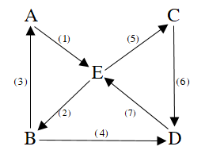

Tìm các hợp chất hữu cơ khác nhau thích hợp A, B, C, D, E. Viết phương trình hóa học của các phản ứng xảy ra. Biết rằng: E là một axit CnH2n+1COOH. Khi cho lượng axit E tác dụng hết với 100 gam dung dịch NaOH 2% và Na2CO3 13,25% thì thu được dung dịch chỉ chứa muối của axit hữu cơ có nồng độ 21,87%.

**2.** Hãy chọn 6 chất rắn khác nhau để khi cho mỗi chất rắn đó tác dụng với dung dịch HCl thu được 6 chất khí khác nhau. Viết các phương trình hóa học của các phản ứng đó (ghi rõ điều kiện, nếu có).

Câu 3: (4,5 điểm)

Cho sơ đồ sau:

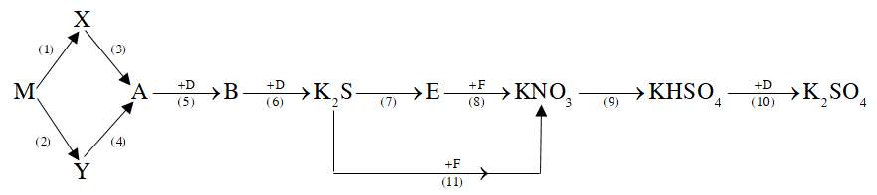

Hãy xác định M, X, Y, A, B, D, E, F. Viết các phương trình phản ứng hóa học xảy ra. Biết rằng:

- M, X, Y, A, B, D, E, F là các chất vô cơ; M là kim loại.

- Khi cho 1,37 gam hỗn hợp G gồm kim loại M và Al tác dụng với dung dịch HCl dư, sau khi phản ứng kết thúc, chỉ thu được dung dịch và 1,232 lít khí H2 thoát ra đo ở đktc. Mặt khác, nếu cho 1,37 gam hỗn hợp G tác dụng với khí Cl2, đun nóng thì lượng khí Cl2 cần dùng vừa đủ tác dụng hết với G đúng bằng lượng khí Cl2 được điều chế bằng cách cho 3,792 gam KMnO4 tác dụng với dung dịch HCl đặc, dư.

Câu 4: (4,0 điểm)

**1.** Nung nóng 30,52 gam hỗn hợp rắn gồm Ba(HCO3)2 và NaHCO3 đến khi khối lượng không đổi, thu được 18,84 gam chất rắn X và hỗn hợp Y chứa khí và hơi. Cho toàn bộ X vào lượng nước dư, thu được dung dịch Z. Hấp thụ ½ hỗn hợp Y vào dung dịch Z thu được dung dịch T chứa những chất tan nào?

**2.** Hỗn hợp khí A gồm CxH2x+2 và CyH2y đều mạch hở. Hỗn hợp B gồm O2 và O3. Tỉ khối hơi của A và B so với H2 tương ứng bằng 11,25 và 18. Đốt cháy hoàn toàn 4,48 lít hỗn hợp A cần vừa đủ V lít hỗn hợp B thu được 6,72 lít khí CO2. Các thể tích khí đều đo ở đktc. Hãy tính V.

Câu 5: (3,5 điểm)

Trộn m gam hỗn hợp A gồm ba hidrocacbon X, Y, Z mạch hở, thể khí (ở điều kiện thường) với 13,888 lít O2 thu được 18,592 lít hỗn hợp khí Y (các thể tích đều đo ở đktc). Đốt cháy hoàn toàn hỗn hợp Y, sau đó cho toàn bộ sản phẩm cháy sục từ từ vào dung dịch Ca(OH)2 0,5M thu được 30 gam kết tủa và khối lượng dung dịch giảm đi 4,72 gam. Đun nóng dung dịch này lại thu thêm được 3,5 gam kết tủa nữa.

**1.** Tính m và thể tích dung dịch Ca(OH)2 0,5M đã dùng.

**2.** Tìm công thức phân tử và tính thành phần % về thể tích của ba hidrocacbon trong hỗn hợp A. Biết rằng: một trong ba hidrocacbon đó có chứa không quá một liên kết kém bền, có hai hidrocacbon có thành phần phần trăm về thể tích bằng nhau.

